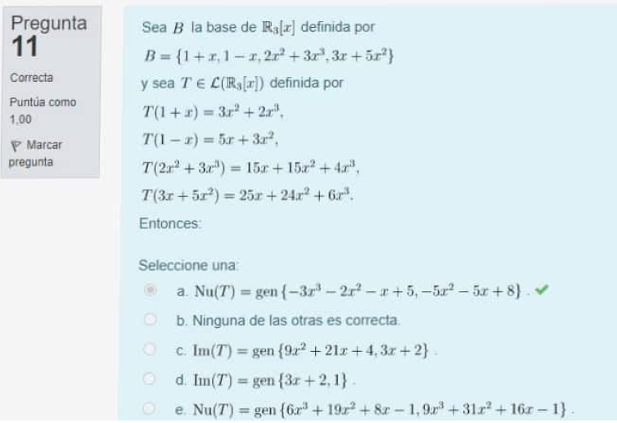
Pasar todo a forma vectorial, comprobar con Wolfram que el nucleo esta generado como dice el enunciado. En el caso descripto por la imagen, sacar que dimensiones tiene.
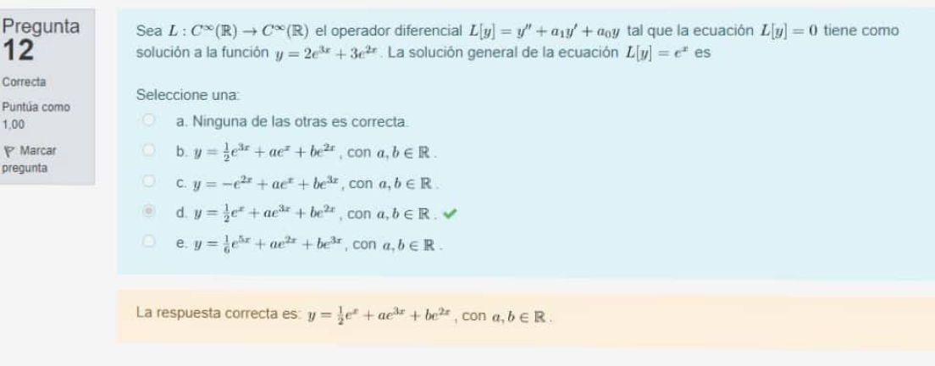
Buscar ecuación diferencial que tenga como solución a y; luego igualar la ec con a1 y a0 a e^x y resolver caso no homogéneo.
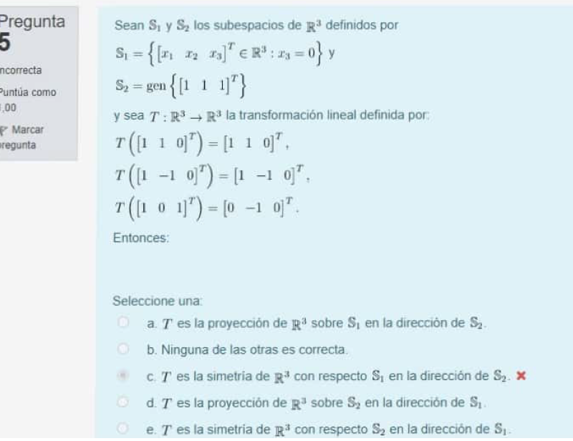
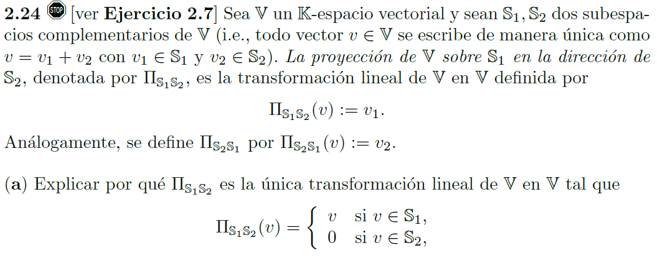
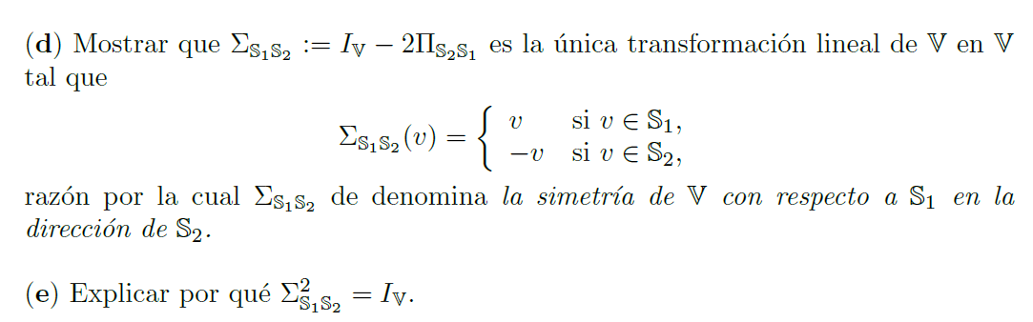
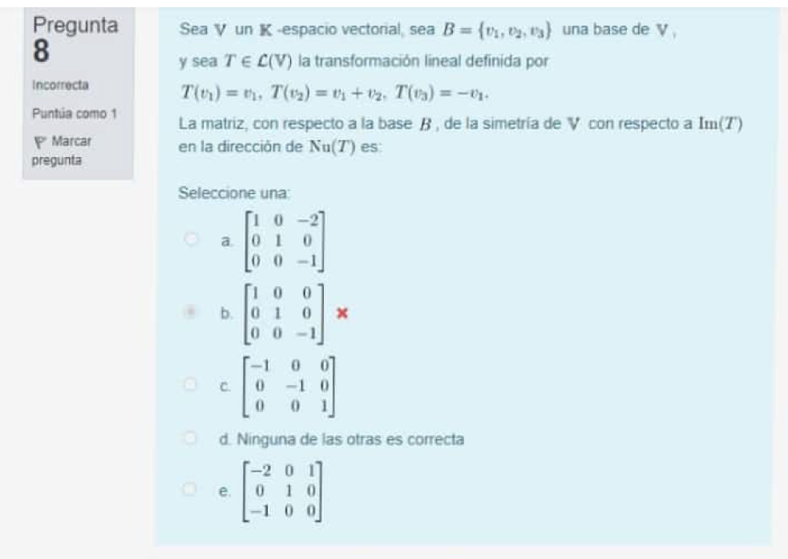
Misma definición que el anterior, probar cual es la matriz que da la correspondencia de vectores.
